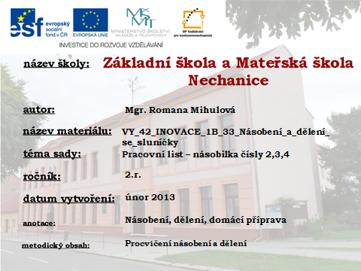
NÁSOBENÍ A DĚLENÍ SE SLUNÍČKY (procvičování násobení a dělení 2,3,4)

Úkol: 1)Vytvoř na všechny paprsky příklady podle zadání ve sluníčku a vypočítej je
2) Vypočítané sluníčko vybarvi

.2
:2

:3
.3
:4
.4

Zdroje: Vlastní zdroje

